RELATÓRIO DE RECEBIMENTO DE ANIMAIS SILVESTRES DO MÊS DE JANEIRO PROVENIENTES DO MUNICÍPIO CAJAMAR.
RG | DATA DE ENTRADA | NOME POPULAR | NOME CIENTÍFICO
41975 | 03/01/2023 | Jabuti-piranga | Chelonoidis carbonaria
42006 | 04/01/2023 | Gambá-de-orelha-preta | Didelphis aurita
42090 | 10/01/2023 | Cachorro-do-mato | Cerdocyon thous
42162 | 13/01/2023 | Tuju | Lurocalis semitorquato
42242 | 18/01/2023 | Rolinha | Columbina talpacoti
42246 | 18/01/2023 | Andorinha-pequena-de-casa | Pygochelidon cyanoleuca
42258 | 19/01/2023 | Tuim | Forpus xanthopterygius
42305 | 22/01/2023 | Gambá-de-orelha-preta | Didelphis aurita
42322 | 23/01/2023 | Coruja-do-mato | Megascops choliba
42343 | 24/01/2023 | Bem-te-vi | Pitangus sulphratus
42443 | 30/01/2023 | Tatu-galinha | Dasypus novemcinctus
TOTAL: 11 ANIMAIS

TABELA RESUMO
CLASSE | Nº DE ANIMAIS | %
Aves | 6 | 54,54
Mamíferos | 4 | 36,36
Répteis | 1 | 0,1

RELAÇÃO DE ÓBITOS DE ANIMAIS SILVESTRES
RG | DATA DE ENTRADA | NOME POPULAR | NOME CIENTÍFICO | DESTINO | DATA DE SAÍDA
42006 | 04/01/2023 | Gambá-de-orelha-preta | Didelphis aurita | OBITO | 04/01/2023
42162 | 13/01/2023 | Tuju | Lurocalis semitorquato | OBITO | 17/01/2023
42242 | 18/01/2023 | Rolinha | Columbina talpacoti | OBITO | 22/01/2023
42246 | 18/01/2023 | Andorinha-pequena-de-casa | Pygochelidon cyanoleuca | OBITO | 27/01/2023
42258 | 19/01/2023 | Tuim | Forpus xanthopterygius | OBITO | 20/01/2023
42322 | 23/01/2023 | Coruja-do-mato | Megascops choliba | OBITO | 23/01/2023
42343 | 24/01/2023 | Bem-te-vi | Pitangus sulphratus | OBITO | 26/01/2023
42443 | 30/01/2023 | Tatu-galinha | Dasypus novemcinctus | OBITO | 31/01/2023
TOTAL: 8 ANIMAIS

TABELA RESUMO
CLASSE | Nº DE ANIMAIS | %
Aves | 6 | 75%
Mamíferos | 2 | 25%
Répteis | 0 | 0%

RELAÇÃO DE SOLTURAS DE ANIMAIS SILVESTRES
RG | DATA DE ENTRADA | NOME POPULAR | NOME CIENTÍFICO | DESTINO | DATA DE SAÍDA | LOCAL SOLTURA
40892 | 04/11/2022 | Gambá-de-orelha-branca | Didelphis albiventris | SOLTURA | 04/01/2023 | CAJAMAR
TOTAL: 1 ANIMAL

TABELA RESUMO
CLASSE | Nº DE ANIMAIS | %
Aves | 0 | 0%
Mamíferos | 1 | 100%
Répteis | 0 | 0%

ANIMAIS SILVESTRES PROVENIENTES DO MUNICÍPIO CAJAMAR QUE PERMANECEM EM PROCESSO DE REABILITAÇÃO NA ASSOCIAÇÃO MATA CILIAR
RG | DATA DE ENTRADA | NOME POPULAR | NOME CIENTÍFICO
36382 | 07/01/2022 | Coruja-buraqueira | Athene cunicularia
36494 | 12/01/2022 | Galo-da-campina | Paroaria dominicana
36677 | 23/01/2022 | Marreco | Anseriforme
36678 | 23/01/2022 | Marreco | Anseriforme
36743 | 27/01/2022 | Pássaro-preto | Molothrus oryzivorus
36896 | 05/02/2022 | Periquitão-maracanã | Psittacara leucophthalmus
37227 | 22/02/2022 | Tucano-toco | Ramphastos toco
37630 | 10/03/2022 | Coleirinho | Sporophila caerulescens
37877 | 27/03/2022 | Trinca-ferro | Saltator similis
37987 | 11/04/2022 | Periquitão-maracanã | Psittacara leucophthalmus
38510 | 26/04/2022 | Jabuti-piranga | Chelonoidis carbonaria
38562 | 04/05/2022 | Jabuti | Testudinata
39038 | 09/07/2022 | Pássaro-preto | Gnorimopsar chopi
39107 | 23/07/2022 | Quiri-quiri | Falco sparverius
39171 | 31/07/2022 | Periquitão-maracanã | Psittacara leucophthalmus
39298 | 23/08/2022 | Carcará | Caracara plancus
40131 | 05/10/2022 | Gambá-de-orelha-preta | Didelphis aurita
40187 | 06/10/2022 | Gambá | Didelphis sp.
40188 | 06/10/2022 | Gambá | Didelphis sp.
40189 | 06/10/2022 | Gambá | Didelphis sp.
40190 | 06/10/2022 | Gambá | Didelphis sp.
40532 | 18/10/2022 | Gambá-de-orelha-preta | Didelphis aurita
40621 | 21/10/2022 | Passeriforme não identificado | -
40969 | 09/11/2022 | Periquitão-maracanã | Psittacara leucophthalmus
41013 | 12/11/2022 | Coleirinho | Sporophila caerulescens
41544 | 07/12/2022 | Coruja-orelhuda | Asio clamator
41819 | 26/12/2022 | Trinca-ferro | Saltator similis
41820 | 26/12/2022 | Trinca-ferro | Saltatos similis
41821 | 26/12/2022 | Coleirinho | Sporophila caerulescens
41822 | 26/12/2022 | Coleirinho | Sporophila caerulescens
41823 | 26/12/2022 | Azulão | Cyanoloxia brissonii
41824 | 26/12/2022 | Azulão | Cyanoloxia brissonii
41825 | 26/12/2022 | Azulão | Cyanoloxia brissonii
41975 | 03/01/2023 | Jabuti-piranga | Chelonoidis carbonaria
42090 | 10/01/2023 | Cachorro-do-mato | Cerdocyon thous
42305 | 22/01/2023 | Gambá-de-orelha-preta | Didelphis aurita
TOTAL: 36 ANIMAIS

RELATÓRIO FOTOGRÁFICO DE ANIMAIS SILVESTRES NO MÊS DE JANEIRO DO MUNICÍPIO DE CAJAMAR

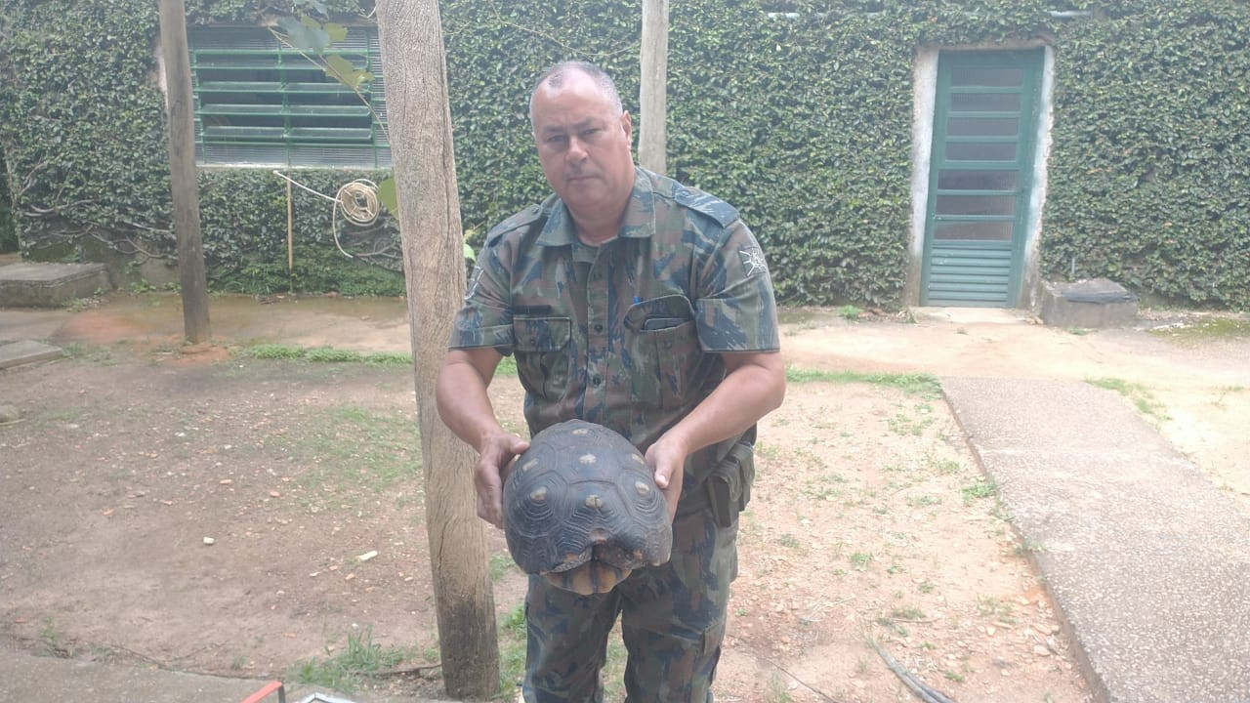
(41975) – Jabuti-piranga, encontrado em via pública, resgatado de ataque de cão. Entregue pela Guarda Municipal de Cajamar no dia 03-01-23.

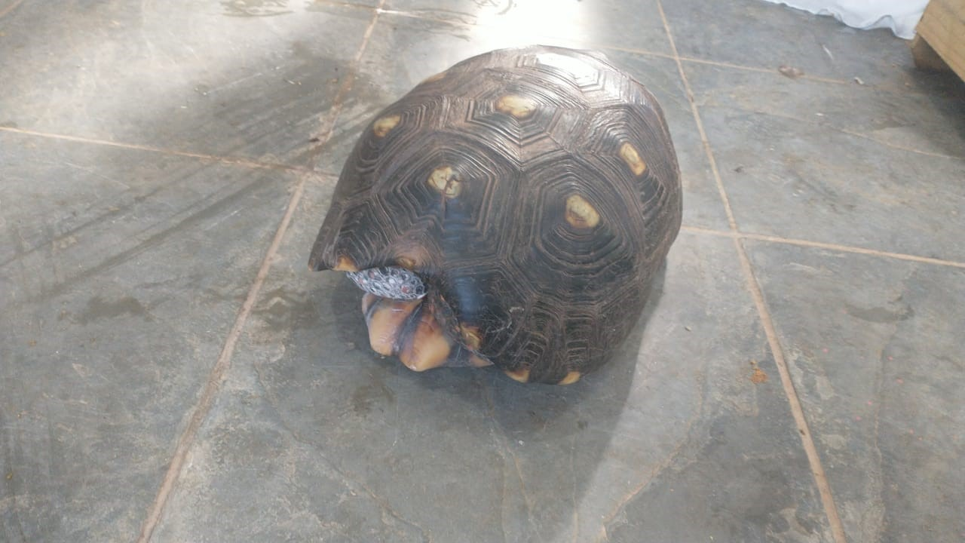
(41975) – Jabuti-piranga.

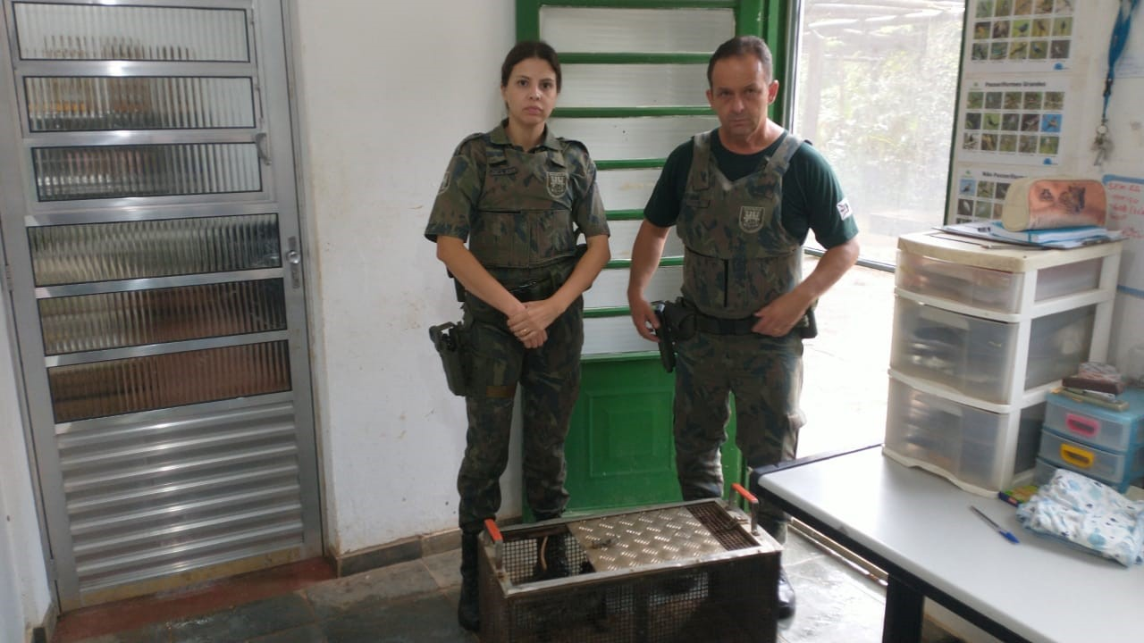
(42006) – Gambá-de-orelha-preta, encontrado ferido em quintal, apresenta lesão em palato e infestação de ovos de larvas. Entregue pela Guarda Municipal de Cajamar no dia 04-01-23.

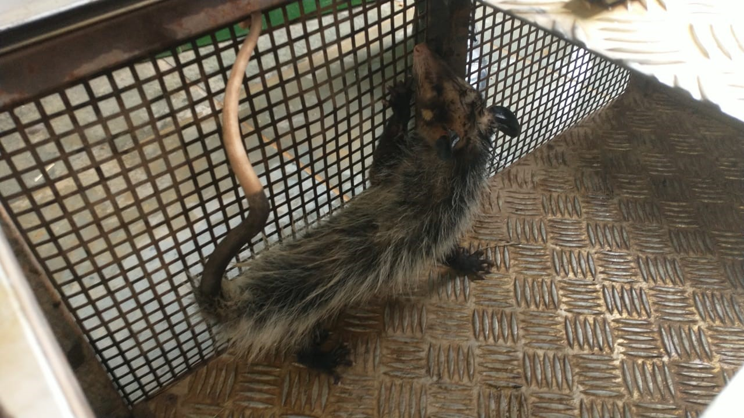
(42006) – Gambá-de-orelha-preta.

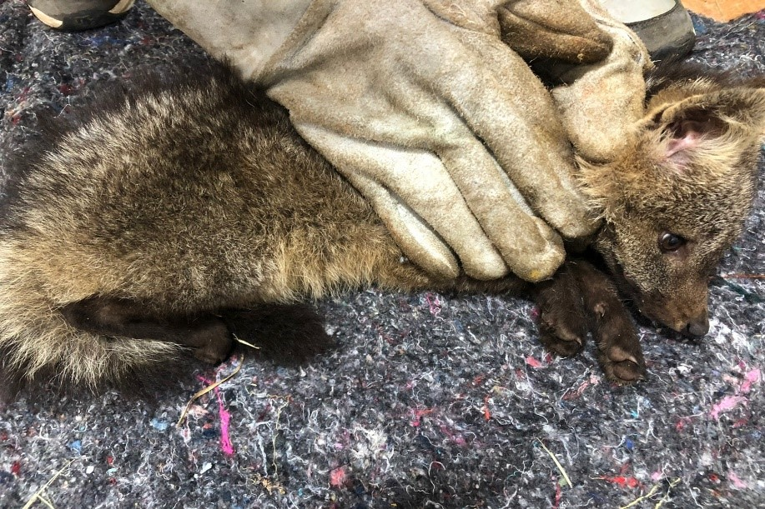
(42090) – Cachorro-do-mato, jovem, com claudicação em membro torácico direito. Resgatado pela equipe da AMC no condomínio Capital Ville no dia 10-01-23.

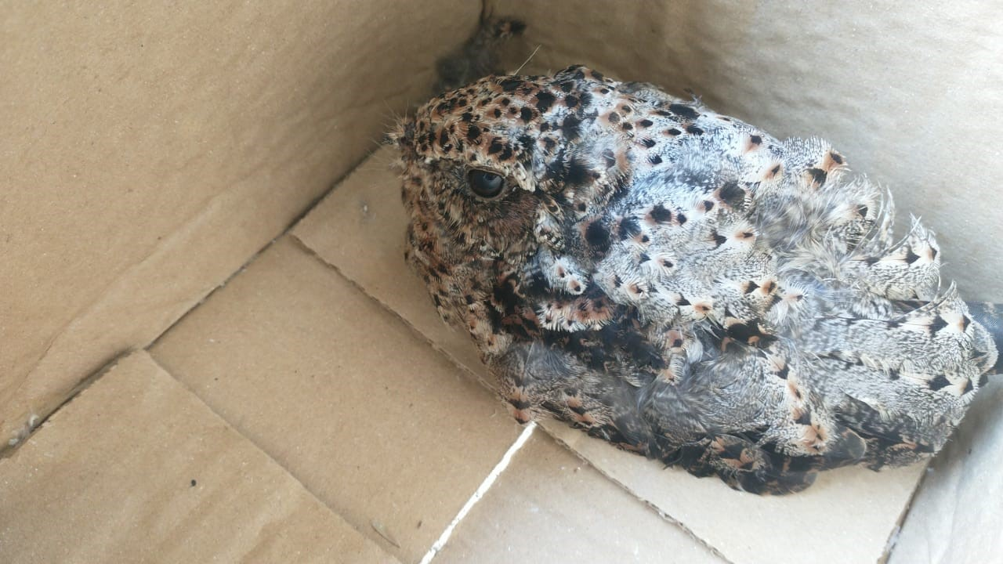
(42162) – Tuju, encontrado em praça da prefeitura, apresenta lesão em asa esquerda. Entregue pela Guarda Municipal de Cajamar no dia 13-01-23.

(42242) - Rolinha, filhote, encontrado em via pública. Entregue pela Guarda Municipal de Cajamar no dia 18-01-23.

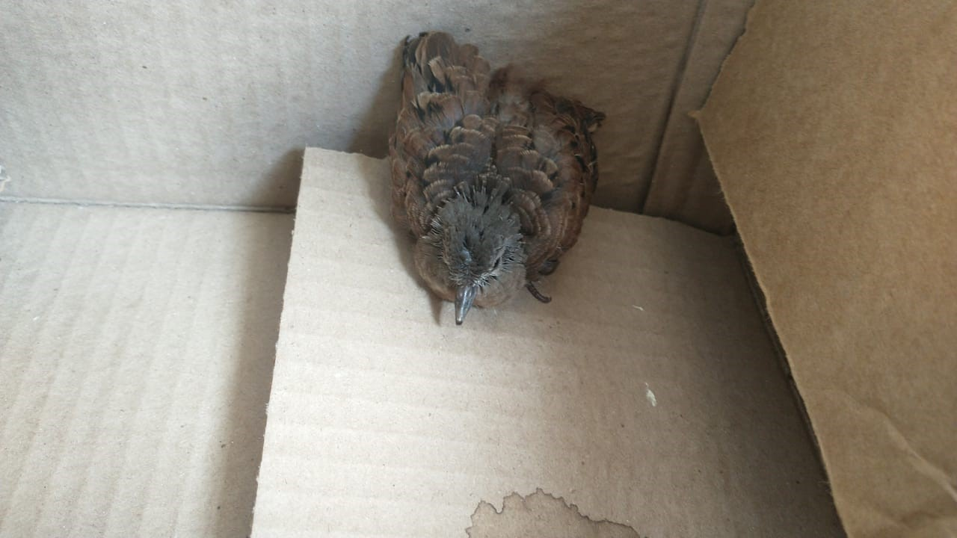
(42242) – Rolinha.

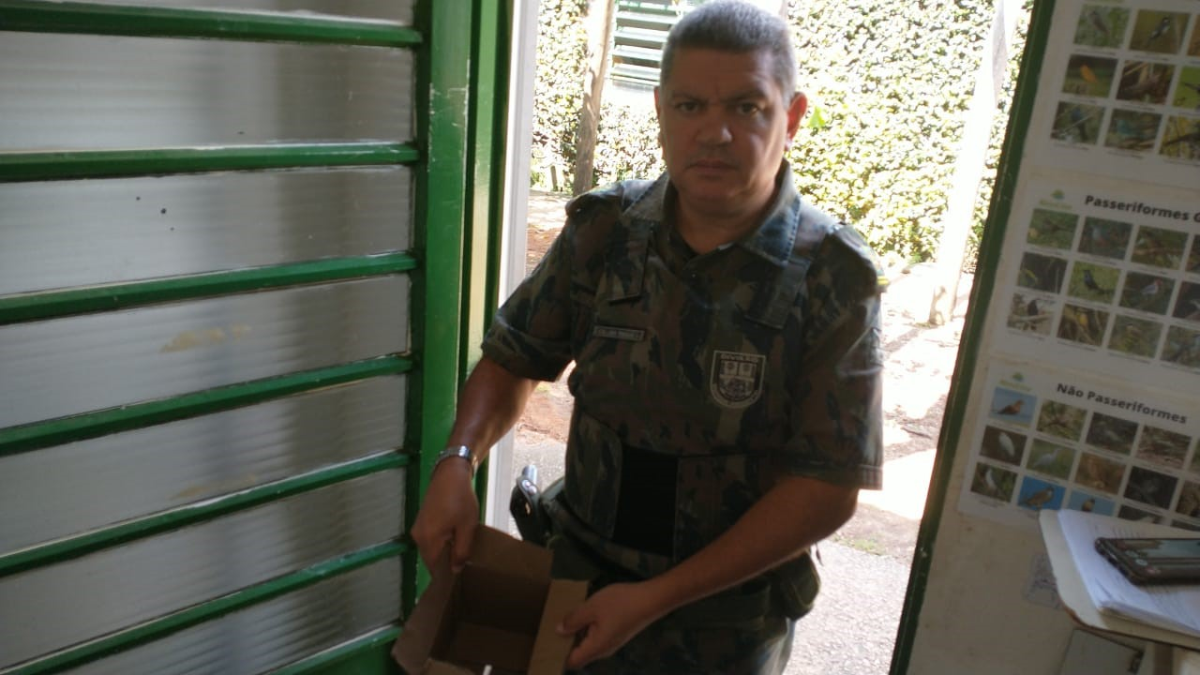
(42246) - Andorinha-pequena-de-casa, filhote, encontrado em galpão. Entregue pela Guarda Municipal de Cajamar no dia 18-01-23.

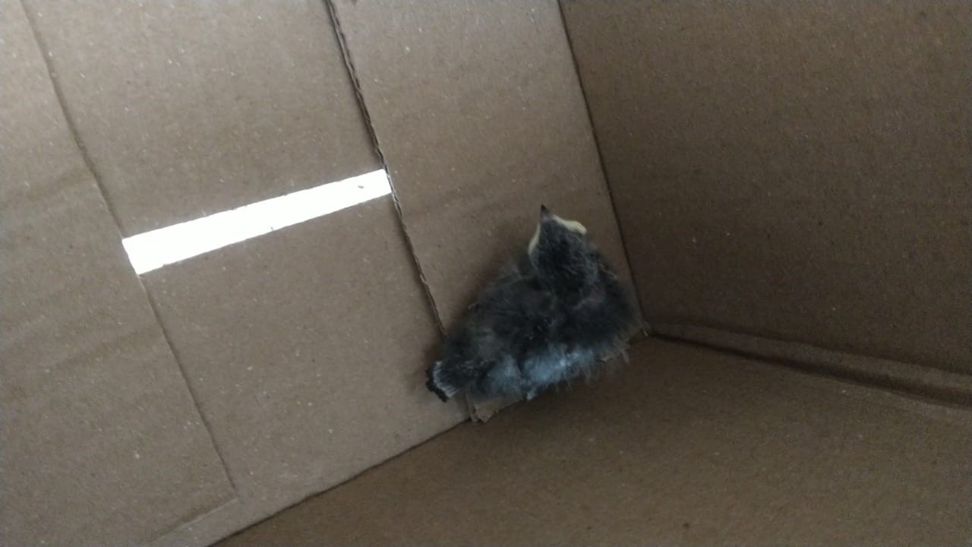
(42246) - Andorinha-pequena-de-casa.

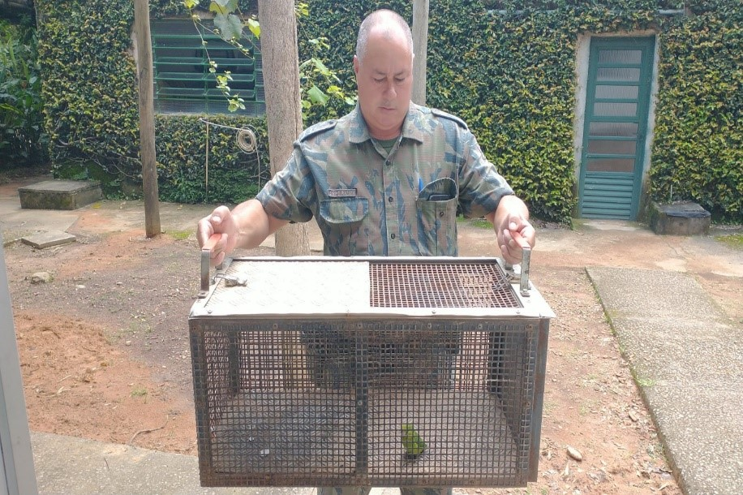
(42258) - Tuim, encontrado em chácara com risco de ataque de cão. Entregue pela Guarda Municipal de Cajamar no dia 19-01-23.

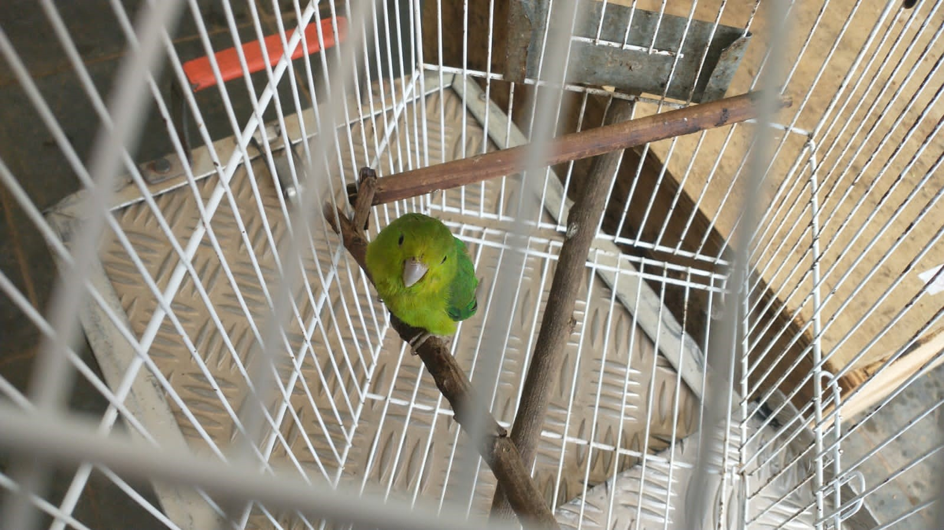
(42258) – Tuim.
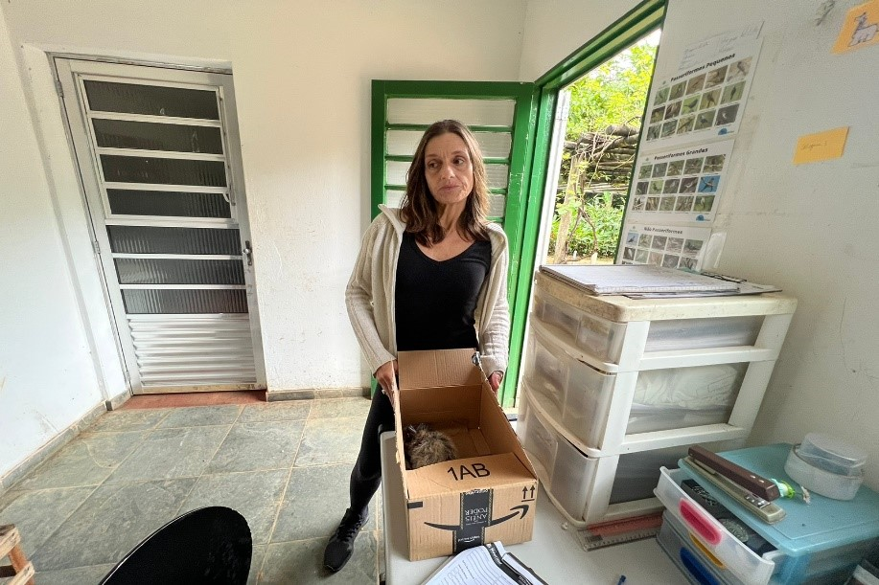
(42305) – Gambá-de-orelha-preta, fêmea, encontrada em frente à residência com muitas moscas ao redor. Entregue por munícipe de Cajamar no dia 22-01-23.

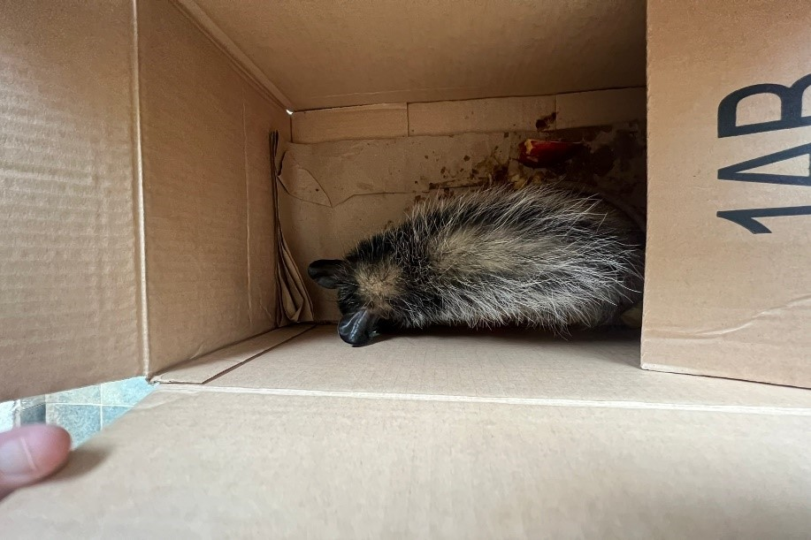
(42305) – Gambá-de-orelha-preta.

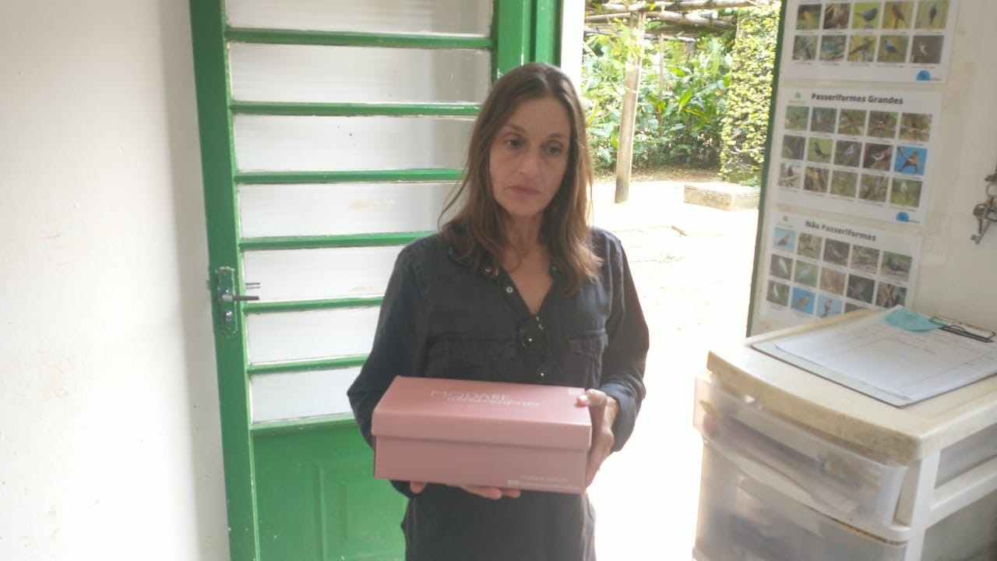
(42322) – Corujinha-do-mato, encontrada em quintal, apresenta fratura exposta em asa direita. Entregue por munícipe de Cajamar no dia 23-01-23.

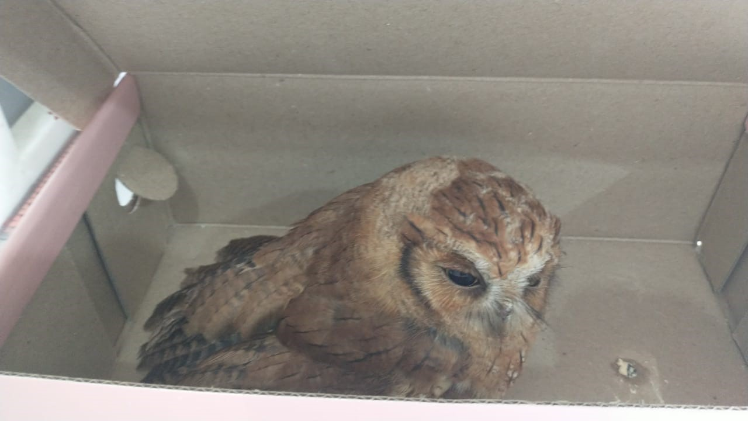
(42322) – Corujinha-do-mato.

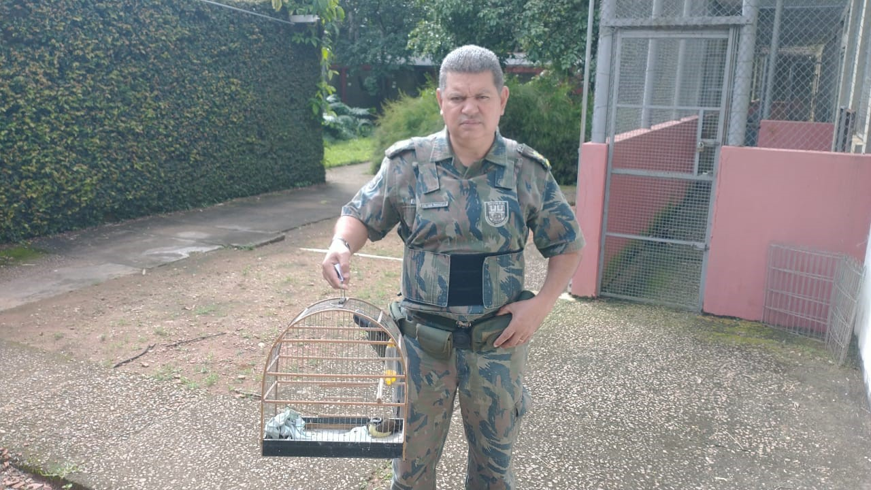
(42343) – Bem-te-vi, filhote, encontrado em quintal, apresenta fratura mal consolidada em perna direita. Entregue pela Guarda Municipal de Cajamar no dia 24-01-23.

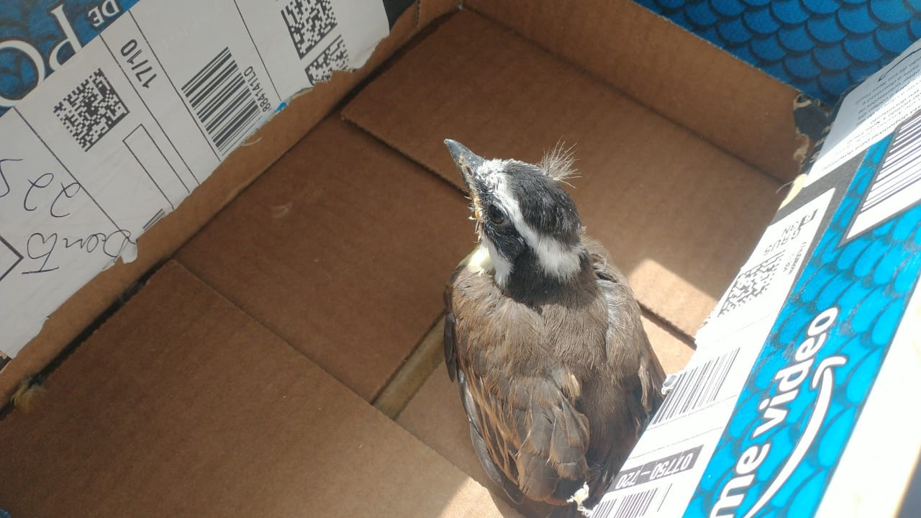
(42343) – Bem-te-vi.

